1. Malta Fairs & Conventions Centre (MFCC)
Maltas största och mest etablerade konferens- och mässanläggning.
- Stad: Ta’ Qali
- Kapacitet: upp till 10 000+ personer
- Över 22 000 m² eventyta
- Flera stora eventhallar och konferensytor
- Väldigt stark inom internationella expo, konserter och corporate events.
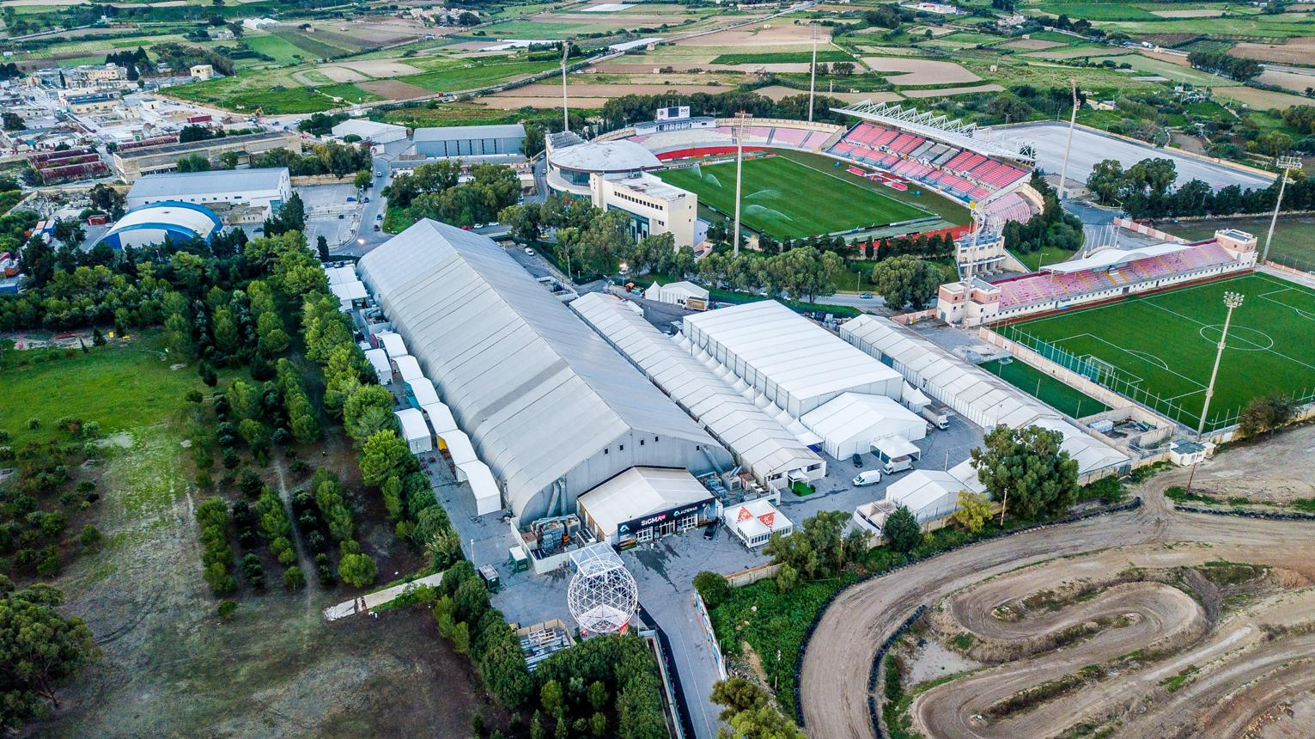
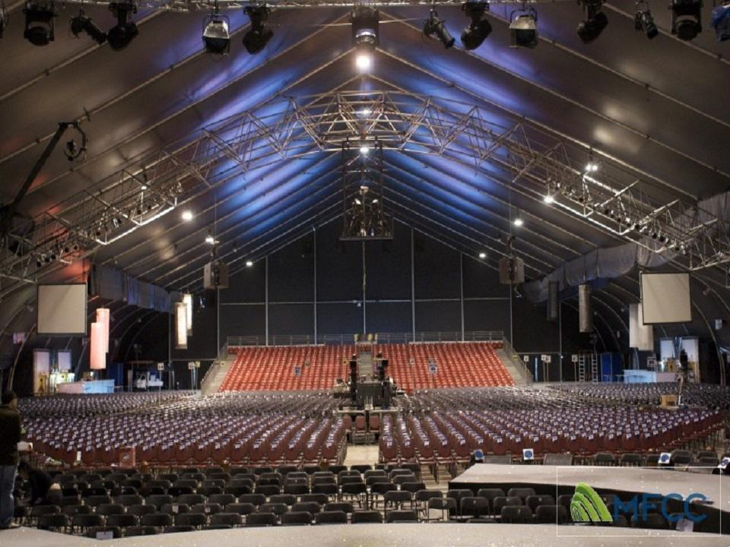
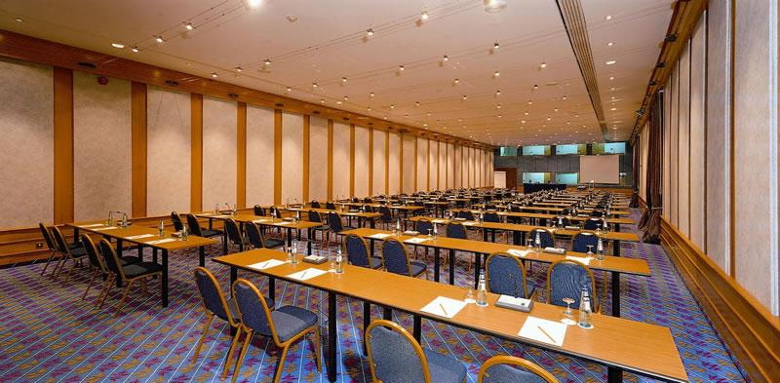
7

2. Mediterranean Conference Centre
Maltas mest ikoniska och historiska konferensvenue.
- Stad: Valletta
- Kapacitet: upp till 1 400 personer
- Historisk byggnad från 1500-talet
- Väldigt populär för internationella kongresser, statliga event och luxury corporate gatherings.
- En av Europas mest unika konferensanläggningar.
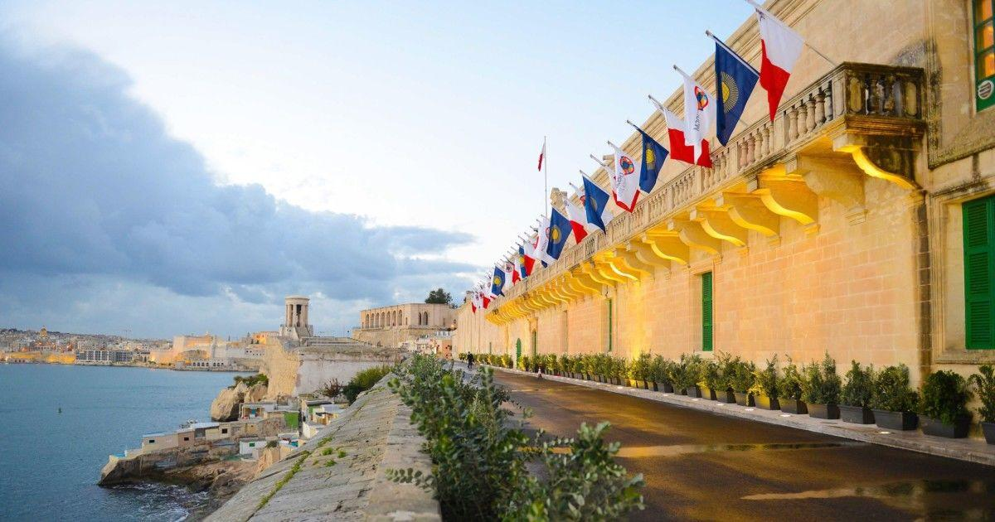
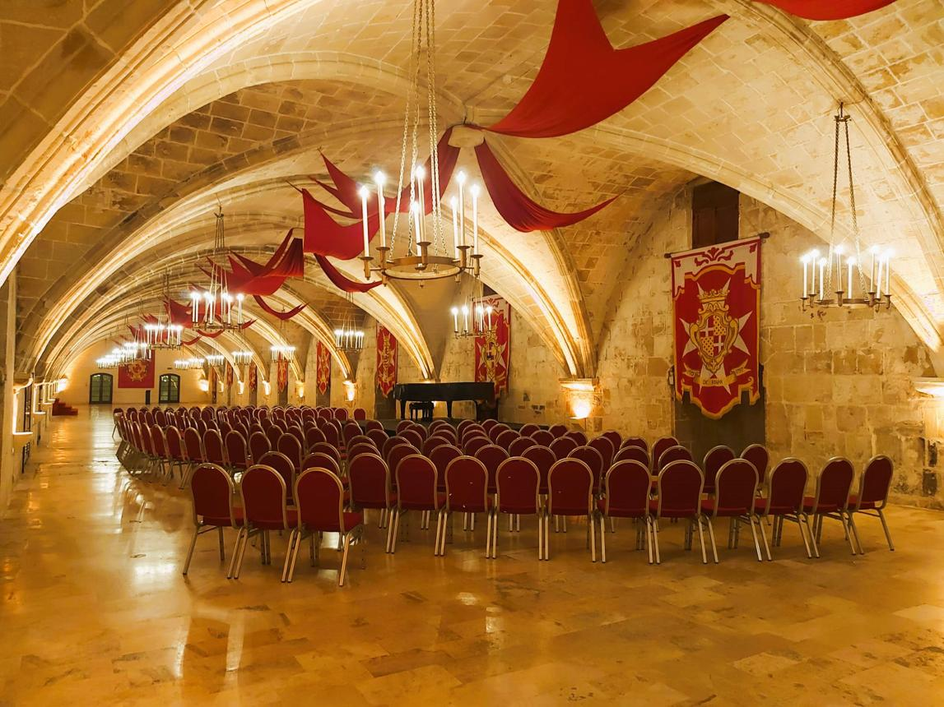
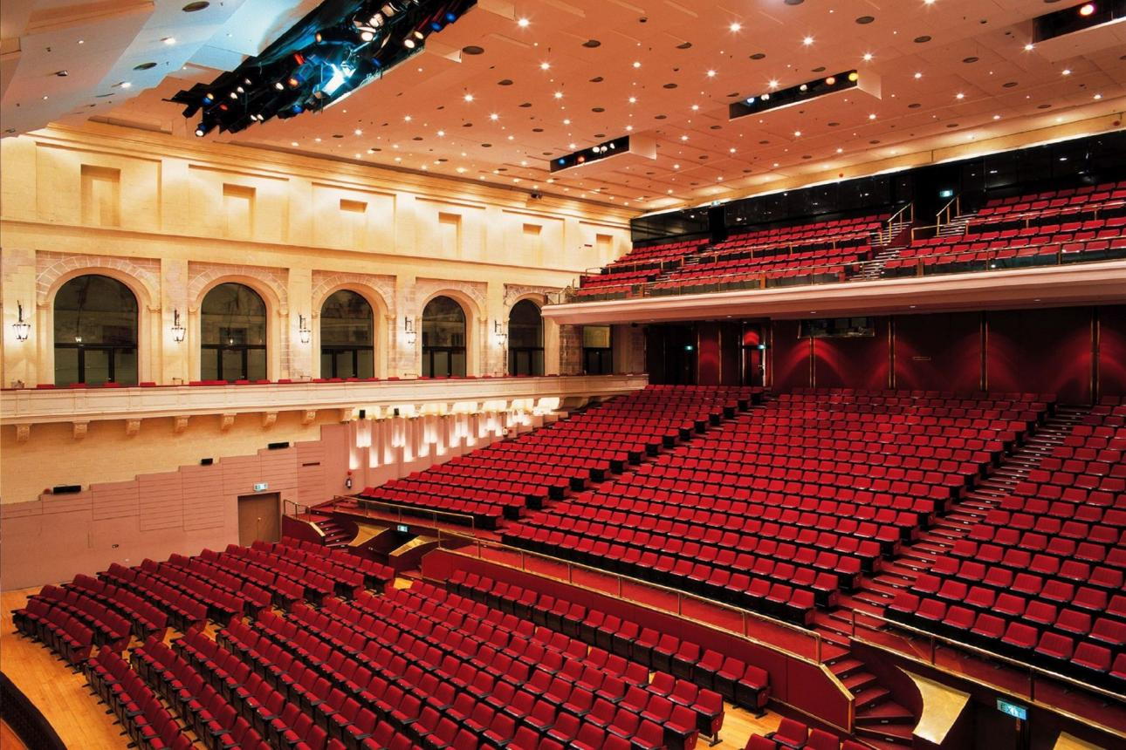
7

3. InterContinental Malta Conference Centre
Ett av Maltas största moderna konferenshotell.
- Stad: St. Julian’s
- Kapacitet: upp till 1 700 personer
- Ballroom och flera moderna konferensrum
- Väldigt stark inom internationella business conferences och corporate events.
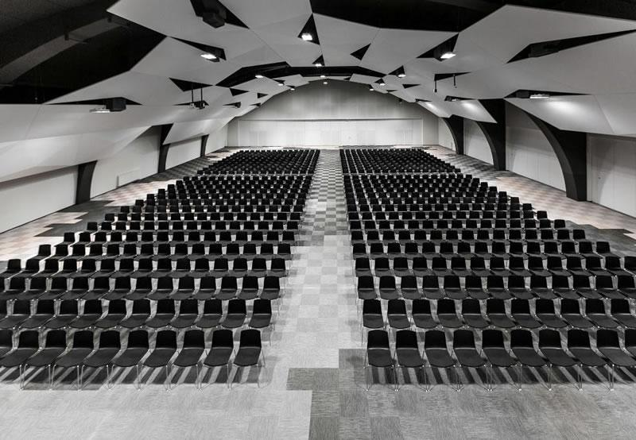
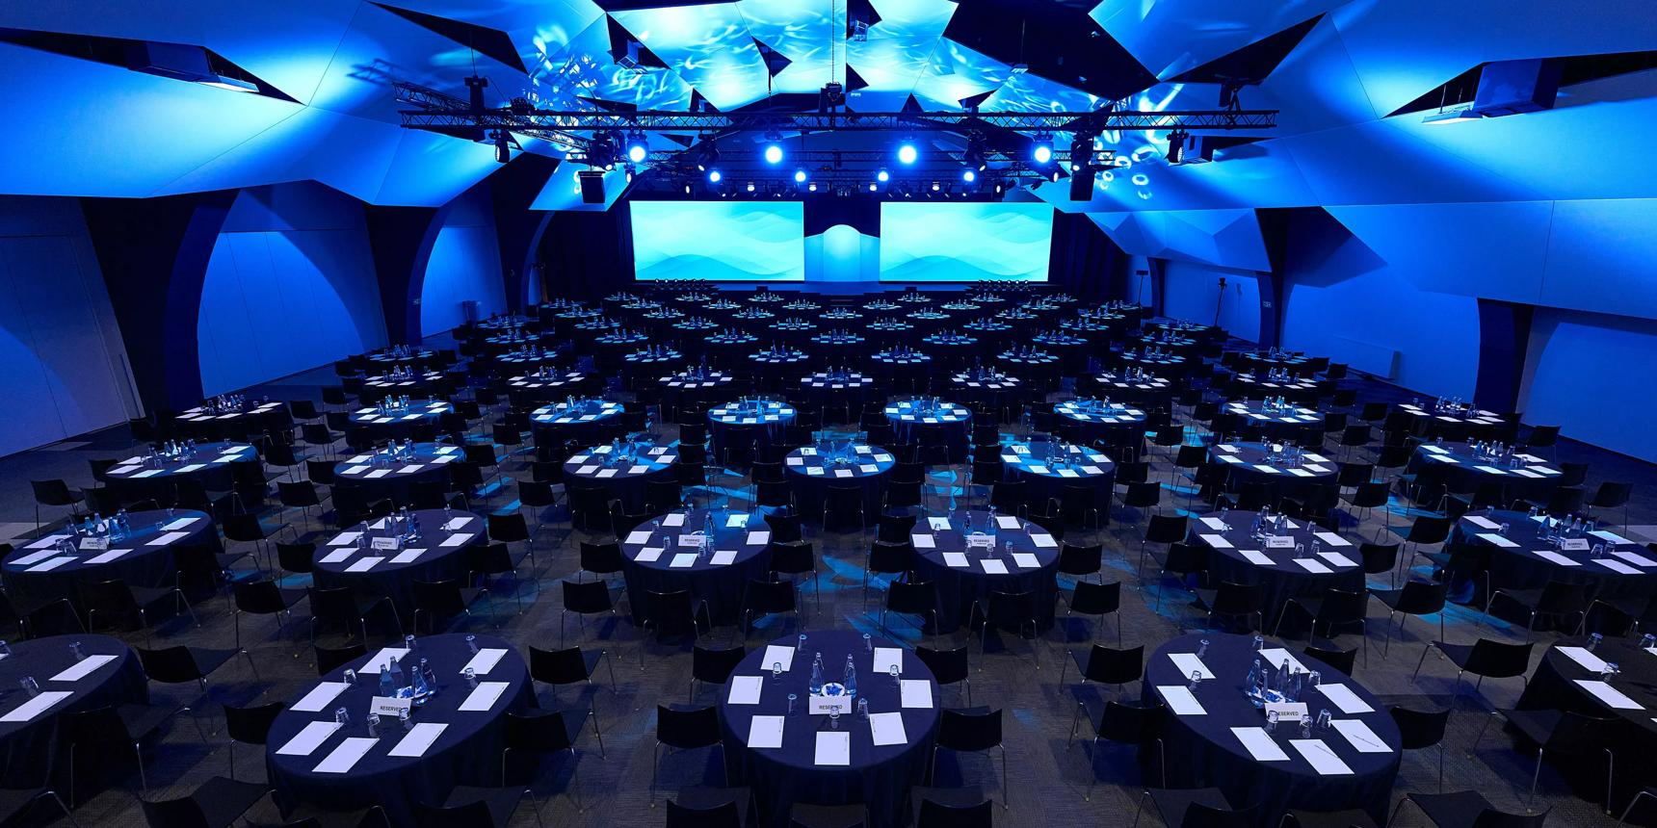
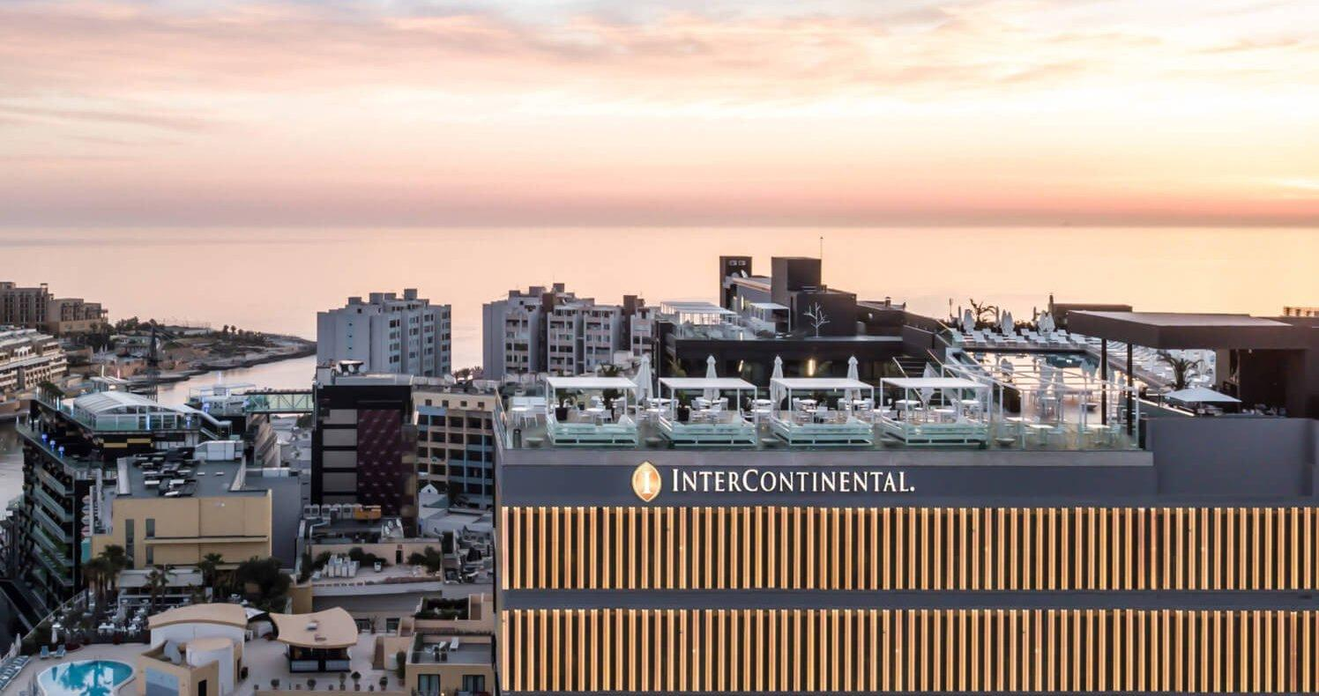
7

4. Hilton Malta Conference Centre
En av Maltas mest premium business- och konferensvenues.
- Stad: St. Julian’s
- Kapacitet: upp till 1 500 personer
- Moderna konferensrum med utsikt över marinan
- Väldigt populär för executive meetings, internationella konferenser och luxury corporate events.
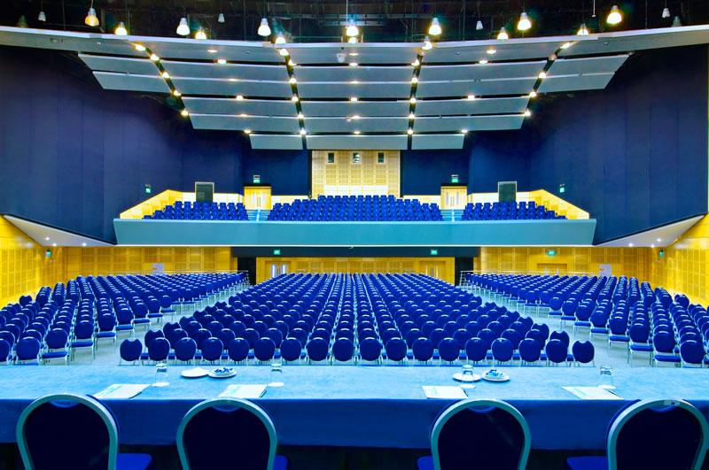
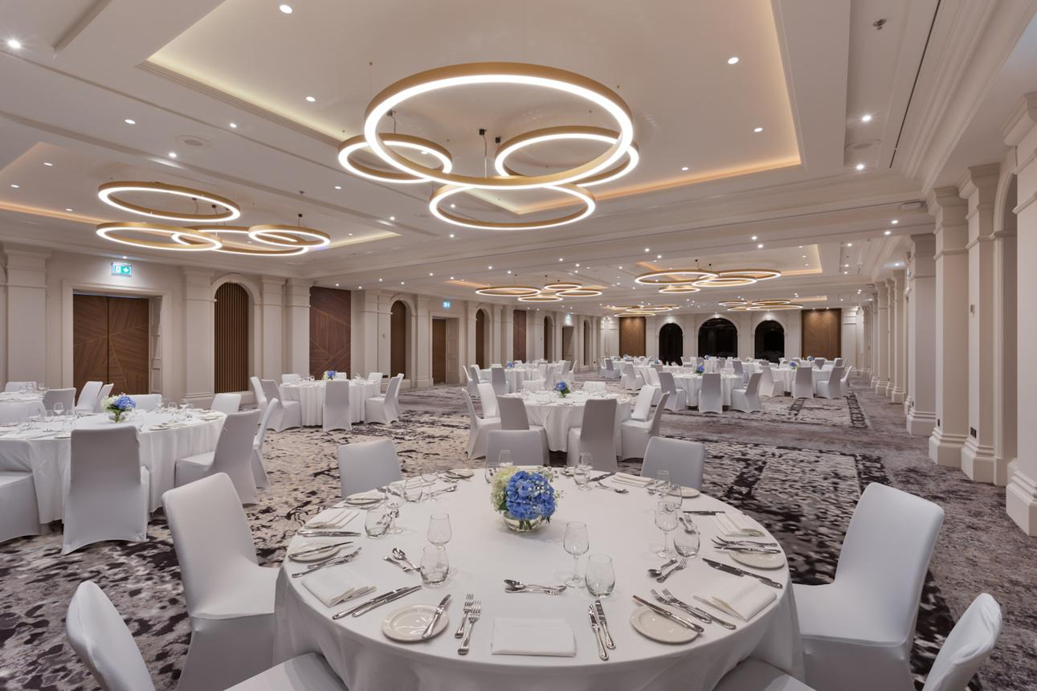
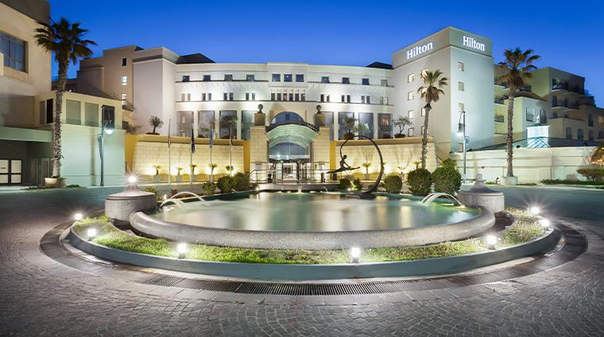
6

5. Radisson Blu Golden Sands Conference Centre
En av Maltas mest exklusiva resort- och konferensdestinationer.
- Stad: Mellieħa
- Kapacitet: upp till 1 000 personer
- Premium conference venue vid havet
- Väldigt populär för internationella företagsevent, retreats och executive conferences.
